企业名称： 苏州创图家具有限公司
■品牌认证初审现场照片
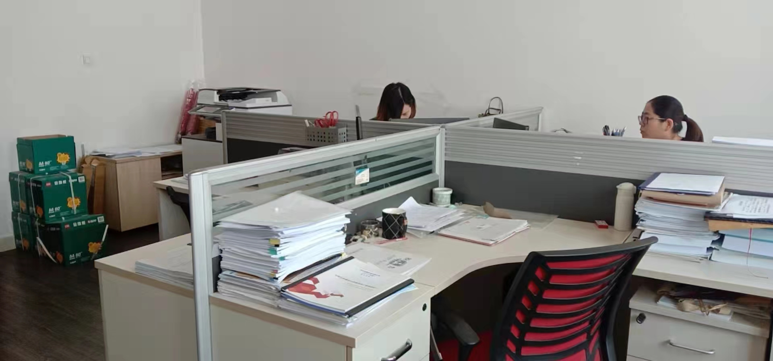
公司铭牌：办公区：
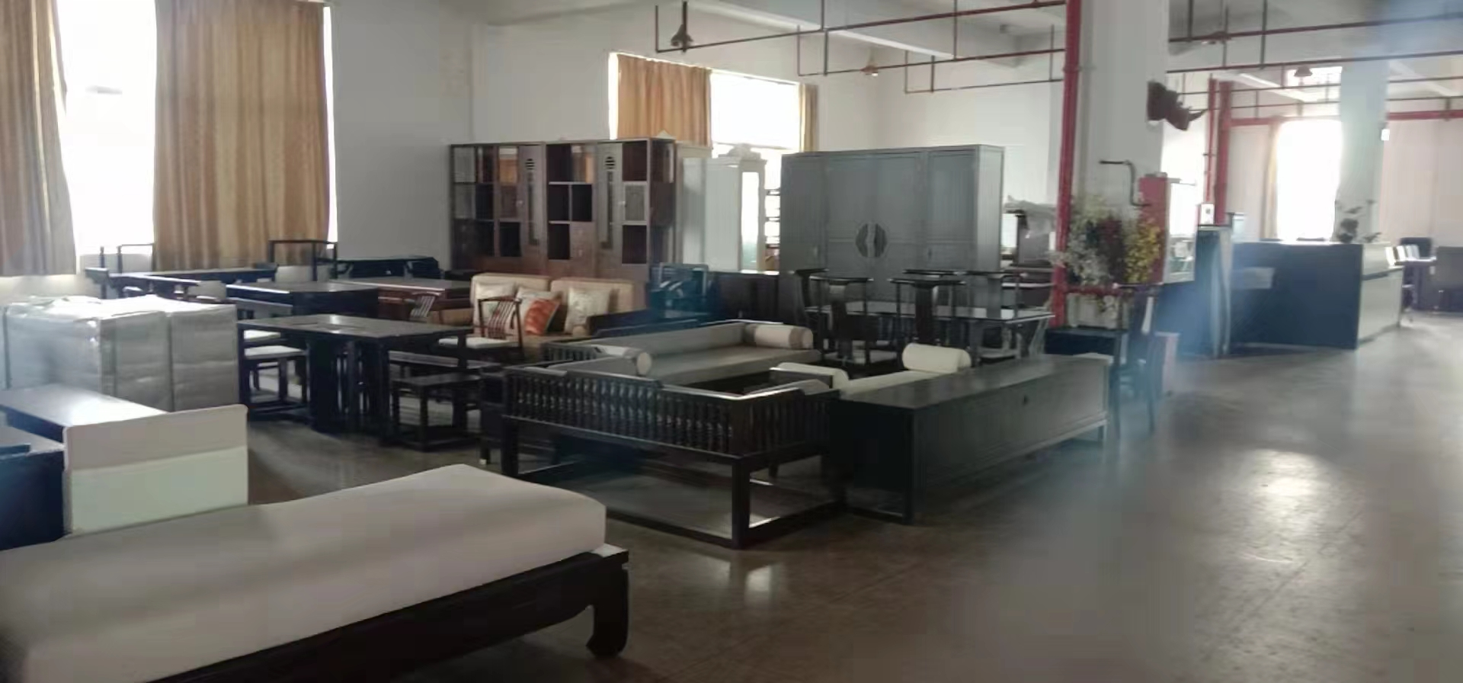
展厅：

车间照片

